SISTEMAS LINEALES DE ECUACIONES



Yago Pego Martínez ([yago.pego.martinez@alumnos.upm.es](mailto:yago.pego.martinez@alumnos.upm.es))

Evaristo de Vega Galindo ([evaristo.devega.galindo@alumnos.upm.es](mailto:evaristo.devega.galindo@alumnos.upm.es))

Grupo M4_02

**ESPECIFICACIONES**

* *Enunciado*

Implementar un módulo para la resolución de sistemas lineales de ecuaciones algebraicas. Los métodos de resolución propuestos son el de eliminación gaussiana, factorización LU, factorización LU de la biblioteca *Numerical Recipes* y Jacobi.

Para cada método se pide:

- Validar los resultados con varios casos de prueba con dimensiones distintas.

- Evaluar tiempos de ejecución.

- Comparar resultados con los métodos restantes.

Aplicación: Estudiar el condicionamiento de sistemas lineales de ecuaciones para matrices aleatorias y de Vandermonde.

**INTRODUCCIÓN**

En matemáticas y álgebra lineal, un sistema de ecuaciones lineales es un conjunto de ecuaciones lineales, es decir, de primer grado, definidas sobre un cuerpo o un anillo conmutativo.

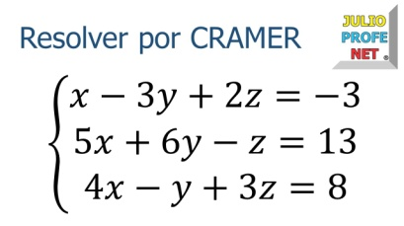

En un sistema de ecuaciones sencillo como éste, el problema reside en encontrar los valores que satisfacen las tres condiciones, o ecuaciones.

Para este caso, los valores de *x*, *y*, *z* son -2, 5 y 7 respectivamente… ¿pero cómo exactamente lo hemos logrado saber?

En este primer hito del segundo cuatrimestre desarrollaremos una serie de métodos para resolver este tipo de sistemas.

**FUNDAMENTOS TEÓRICOS**

En general, un sistema con m ecuaciones lineales y n incógnitas puede ser escrito en forma normal como:

Donde son las incógnitas y los números son los coeficientes del sistema sobre el cuerpo de los números reales y/o complejos. Es posible reescribir el sistema separando con coeficientes con notación matricial:

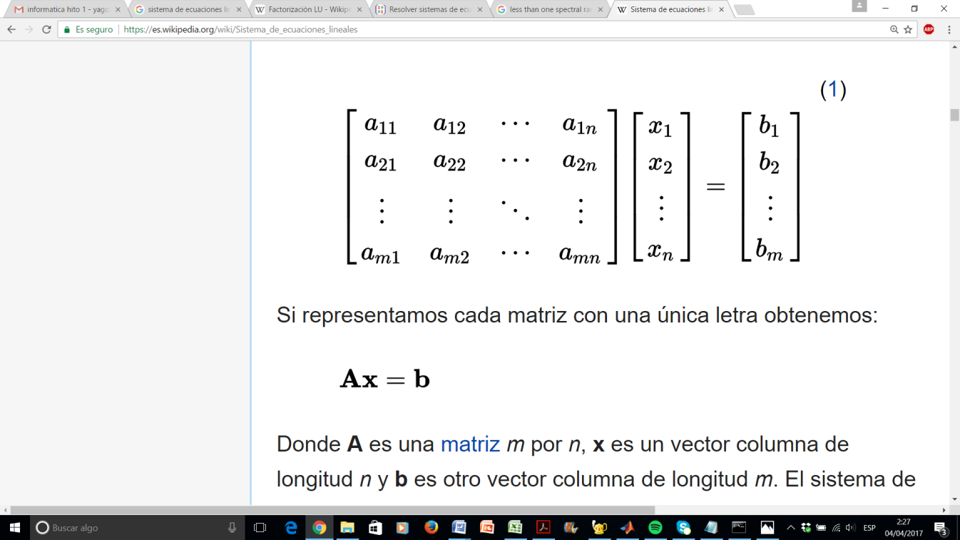Si representamos cada matriz con una única letra, obtenemos:

Donde  es la matriz de coeficientes del sistema,  es el vector de incógnitas y  es el vector de términos independientes.

El sistema de eliminación de Gauss-Jordan es aplicable a este tipo de sistemas, sea cual sea el cuerpo del que provengan los coeficientes. Es este el primer sistema que hemos tratado durante estas semanas.

La eliminación de Gauss-Jordan, llamada así debido a [Carl Friedrich Gauss](https://es.wikipedia.org/wiki/Carl_Friedrich_Gauss) y [Wilhelm Jordan](https://es.wikipedia.org/wiki/Wilhelm_Jordan" \o "Wilhelm Jordan), es un [algoritmo](https://es.wikipedia.org/wiki/Algoritmo) del [álgebra lineal](https://es.wikipedia.org/wiki/%C3%81lgebra_lineal) para determinar las soluciones de un sistema de ecuaciones lineales, encontrar matrices e inversas. Un sistema de ecuaciones se resuelve por el método de Gauss cuando se obtienen sus soluciones mediante la reducción del sistema dado a otro equivalente en el que cada [ecuación](https://es.wikipedia.org/wiki/Ecuaci%C3%B3n_algebraica) tiene una incógnita menos que la anterior. El método de Gauss transforma la matriz de coeficientes en una matriz triangular superior. El método de Gauss-Jordan continúa el proceso de transformación hasta obtener una matriz diagonal.

Se dice que un sistema es compatible determinado cuando el número de incógnitas coincide con el rango de la matriz A. En ese caso, el determinante será no nulo y será aplicable el citado método. La resolución de un sistema por el método de Gauss consta de dos fases:

- partiendo de la matriz ampliada *A|B*, primero se crea una matriz triangular superior, es decir, se obtienen ceros en los elementos bajo la diagonal principal. Esto se logra realizando operaciones elementales entre filas.

- En segundo lugar, se procede a una sustitución regresiva. Habiendo logrado eliminar una incógnita de cada una de las ecuaciones, se podrán despejar “de abajo a arriba” las distintas incógnitas hasta dar con el vector-soluciones completo.

Una segunda forma de resolver un sistema de ecuaciones lineales viene dada por el método LU. Como en el anterior caso, el problema pasará por transformar la matriz original A para obtener unas ecuaciones más sencillas. Así, se tratará a *A* como el producto de dos matrices triangulares inferior y superior, respectivamente y en ese orden: *L* (del inglés *lower*) y *U* (del inglés *upper*).

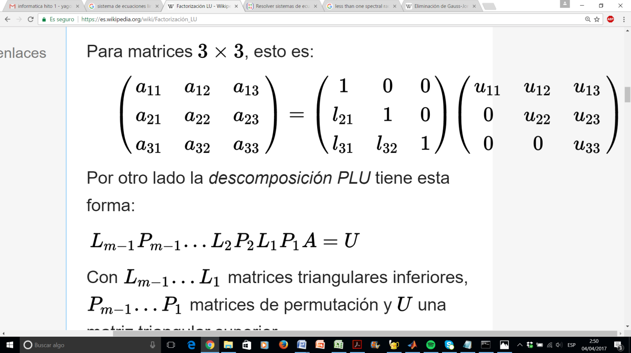

*Descomposición LU para una matriz*

Esta descomposición se obtiene fácilmente computacionalmente con una serie de bucles en cadena.

Véase el paso logrado hasta ahora en la ecuación: .

El siguiente paso consiste en un pequeño cambio de variable. El producto desconocido lo convertimos en una nueva variable . Queda de la siguiente manera: . Se resuelve este sistema —se obtiene C— y, para finalizar, el sistema es resoluble por sustitución directa. Fin del problema. A partir de una serie de transformaciones hemos conseguido hallar la solución de un sistema de ecuaciones lineales.

Otra importante aplicación del método de factorización LU es el cálculo de determinantes, pues se cumple que el determinante de una matriz dada es igual al producto de los elementos de la diagonal de la matriz triangular superior transformada. Analíticamente:

El último método que hemos considerado en este primer hito para resolver sistemas de ecuaciones de primer grado ha sido el método de Jacobi. A diferencia de los anteriores, este se trata de un proceso iterativo, que se repite. Otros métodos iterativos populares son los de la potencia directa e inversa (para obtener valores propios —máximo y mínimo, respectivamente— de una matriz y sus vectores propios asociados) o el método de Newton-Raphson.

Analíticamente:

Sea

Sea

Iterando esta última ecuación tal que , el vector convergerá al cabo de una serie de repeticiones, si el radio espectral de la matriz original es menor a la unidad. En ese caso, si trabajamos con un programa informático, deberemos aportar a éste un criterio de parada. Consideraremos que la ecuación habrá convergido cuando el cociente entre la diferencia entre dos resultados sucesivos y la norma del último resultado sea menor que determinada cota de error fijada.

**Radio espectral**

Se define el radio espectral de una matriz o de un operador lineal acotado como el supremo de entre los valores absolutos de los elementos de su espectro.

Si son los valores propios (reales o complejos) de una matriz , entonces su radio espectral se define como: .

Como decíamos antes, el método de Jacobi solamente resulta válido para matrices con radio espectral menor que uno. En ese caso, convergerá rápidamente. Otra condición suficiente para que el método de Jacobi funcione es que la matriz A sea diagonal estrictamente dominante, esto es, para todas las filas, cuando el valor absoluto del elemento de la diagonal de esa fila sea mayor que la norma del resto de elementos de esa fila.

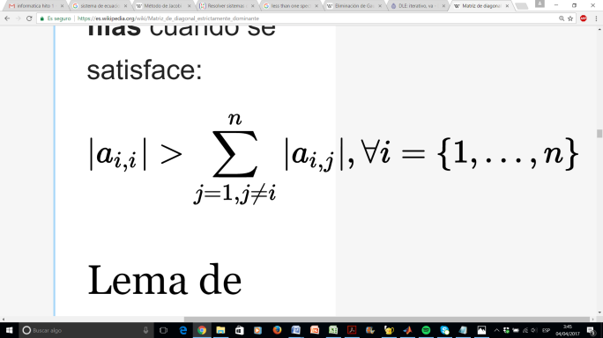

Se dice que es diagonal estrictamente dominante cuando lo es por filas o por columnas (no es requerida la simultaneidad)

**RESULTADOS**

*Tabla de tiempos de ejecución para los distintos métodos de resolución de sistemas lineales*

|  |  |  |  |  |  |  |  |
| --- | --- | --- | --- | --- | --- | --- | --- |
|  | **dim. =10** | **50** | **100** | **500** | **1 000** | **3000** | **5 000** |
| **Gauss** | 0 | 0 | 0 | 0,171875 | 1,921875 | 87,390625 | 474,703125 |
| **LU** | 0 | 0 | 0 | 0,140625 | 1,09375 | 40,765625 | 230,84375 |
| **Jacobi** | 0 | 0 | 0,015625 | 0,109375 | 0.828125 | 23,53125 | 111,125 |

*Gráfica de tiempos de ejecución para los distintos métodos de resolución de sistemas lineales*

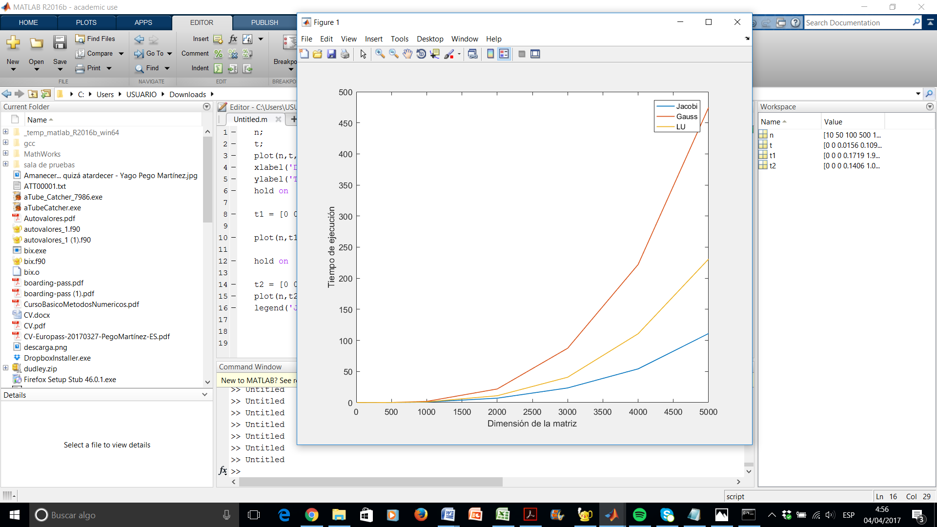

**Convierte la matriz original en una Resuelve el sistema a partir de una**

**triangular superior equivalente matriz triangular superior**

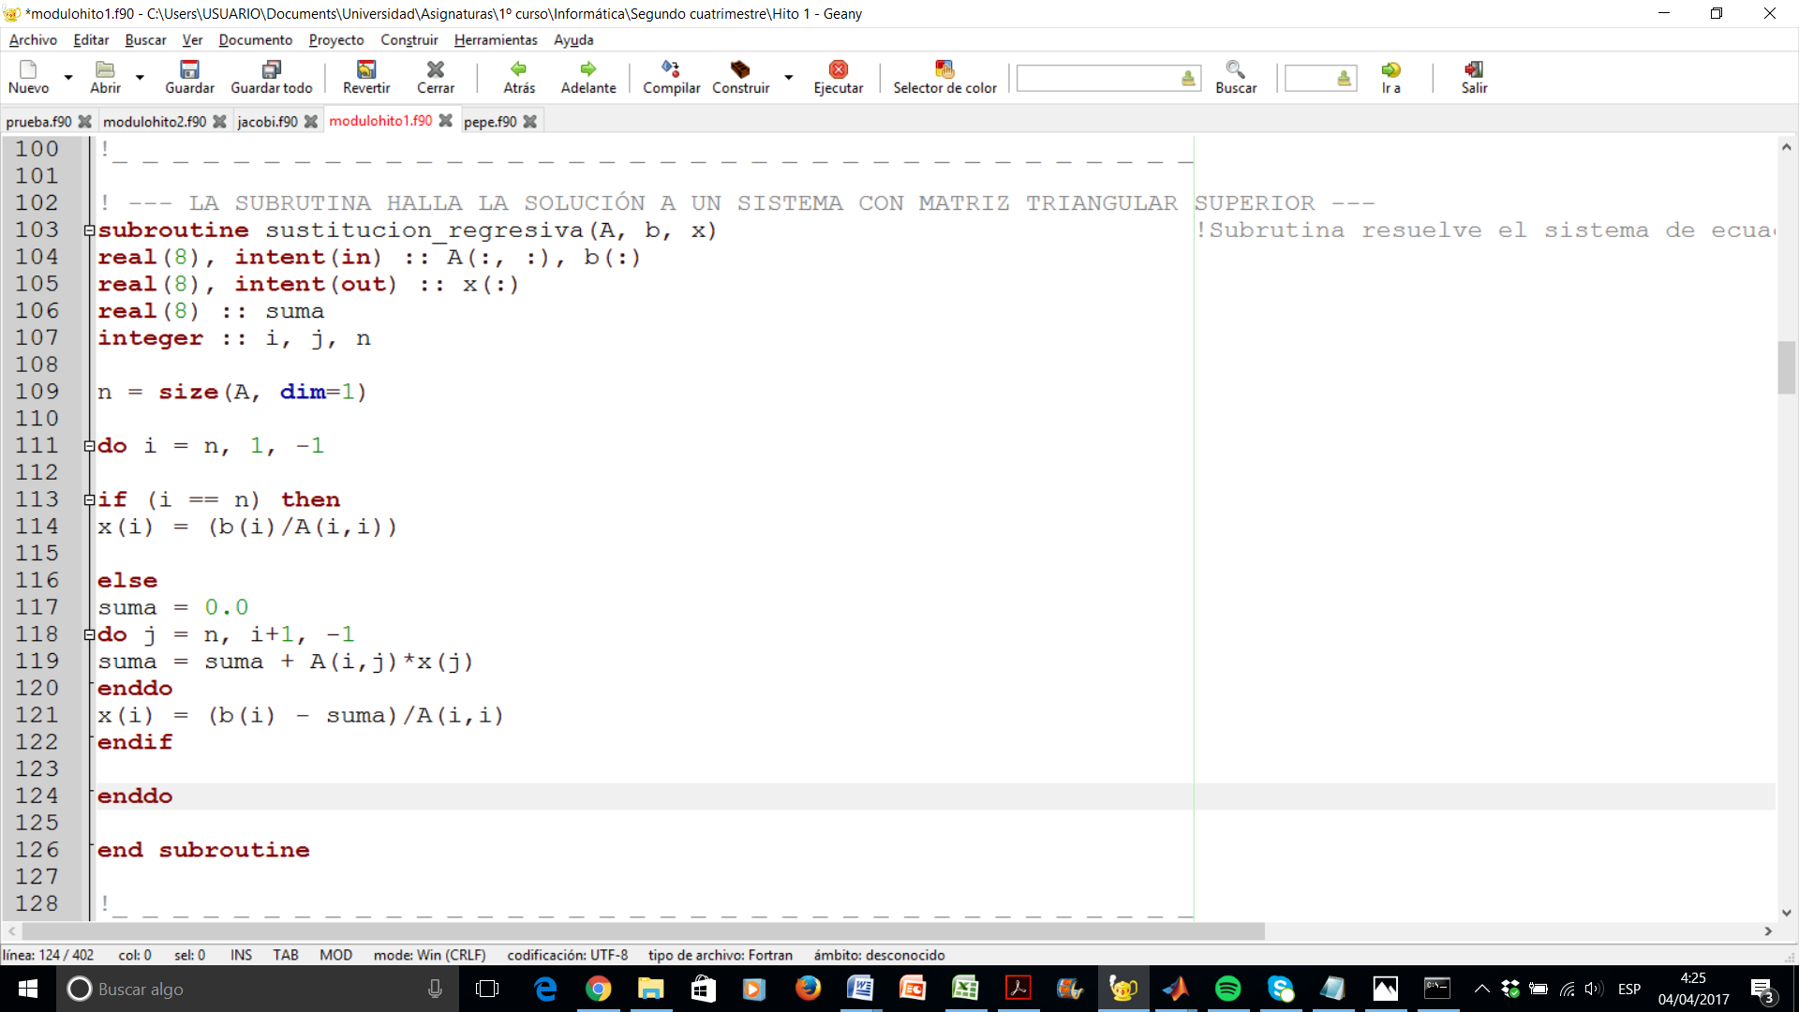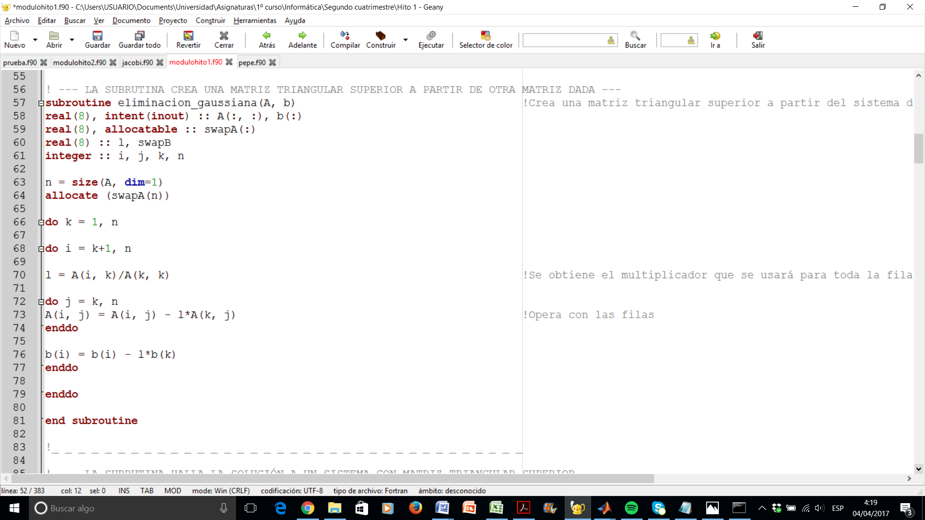

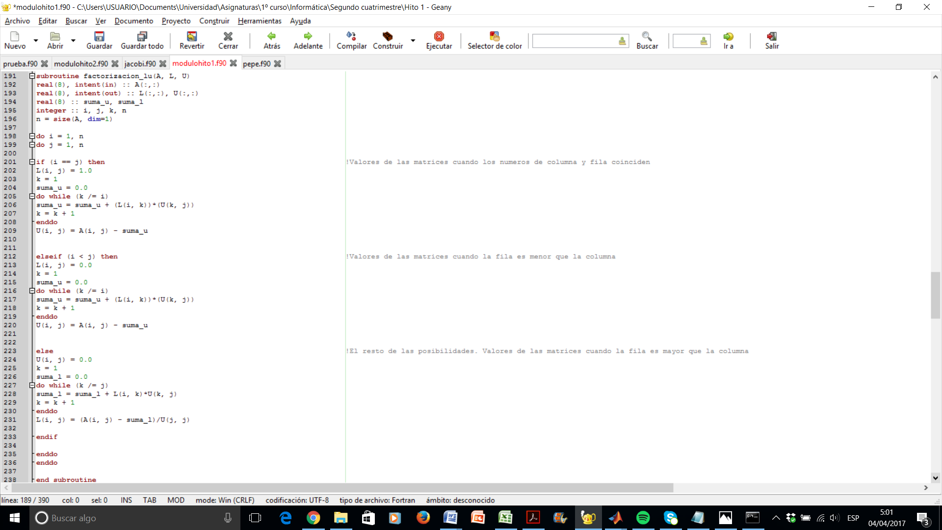**Convierte una matriz cuadrada en el producto de dos matrices triangulares inferior y superior, en ese orden**

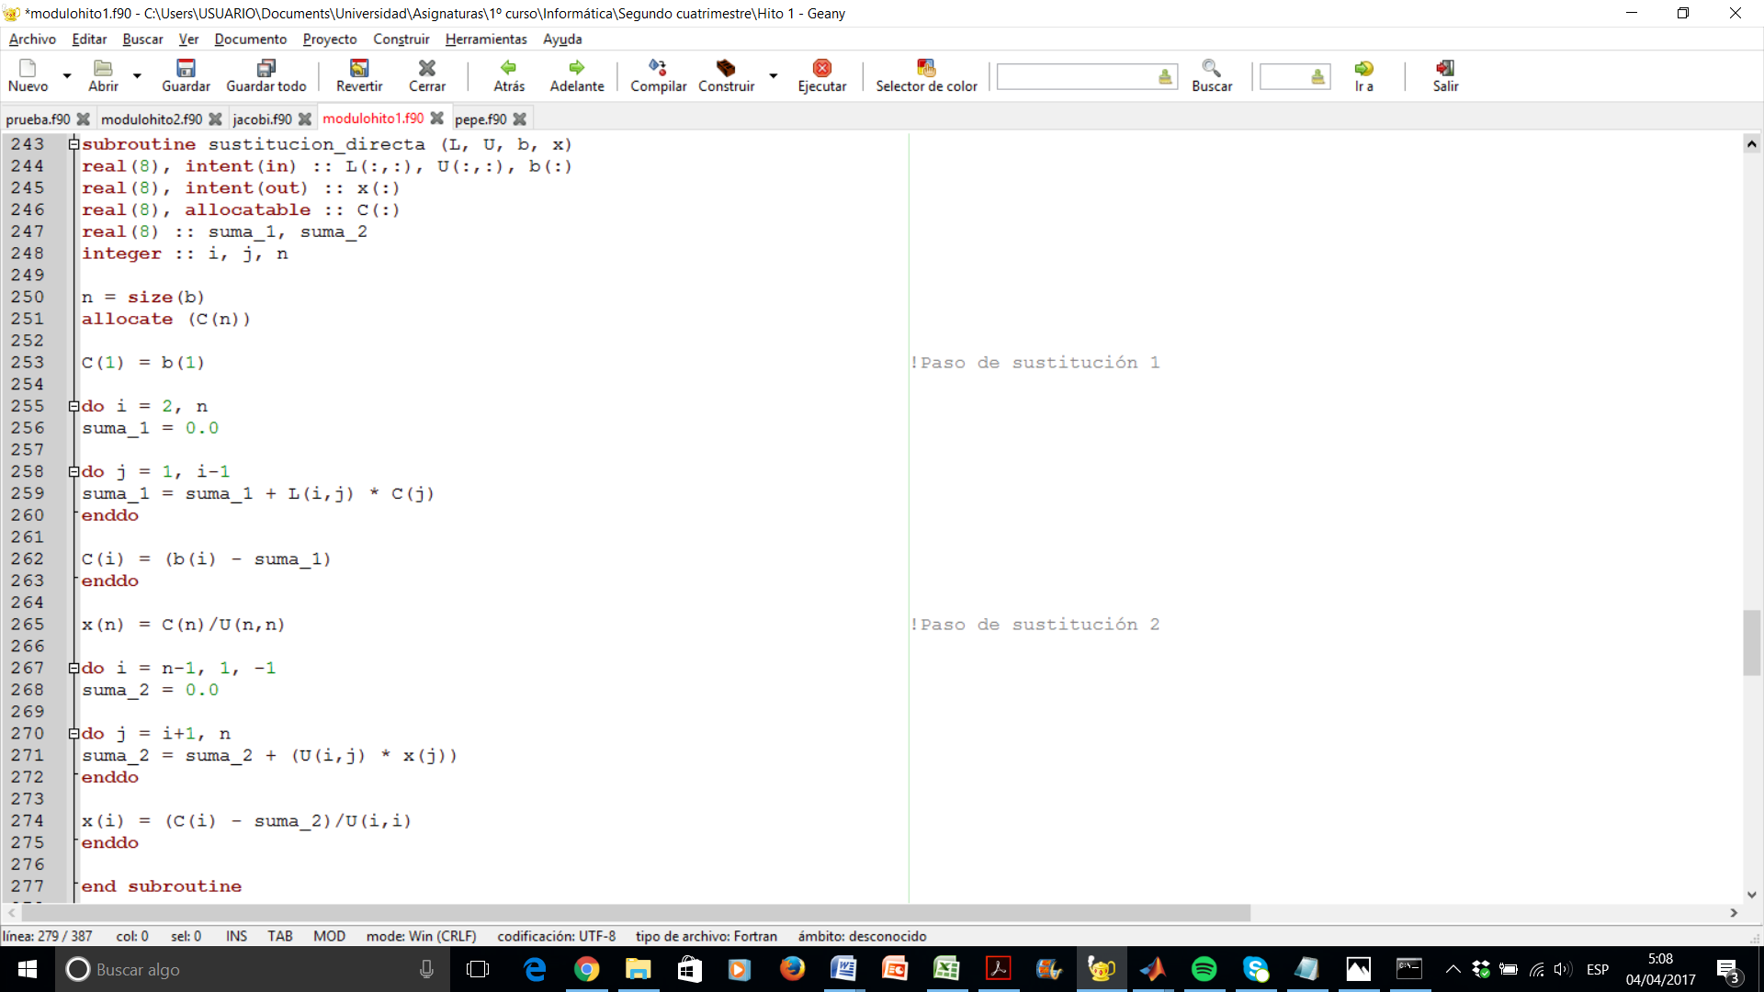

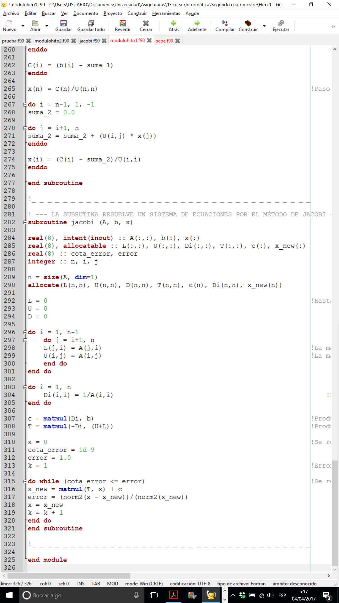**Se realiza una sustitución directa y se obtiene la solución al sistema por el método de la factorización LU**

**Esta subrutina resuelve un sistema de ecuaciones lineales por el método iterativo Jacobi**

**CONCLUSIONES**

* Sorprendentemente, el método Jacobi, aunque más difícil de programar, resulta el que menor tiempo de ejecución requiere.
* Lo anterior puede deberse a la “facilidad” con que converge para matrices de grandes dimensiones. Al contrario, la complejidad computacional de los algoritmos LU y Gauss está exponencialmente relacionada con el tiempo de ejecución (se pasará por el bucle todas las veces, realizando TODAS las comparaciones).
* Aunque, como decíamos antes, Jacobi solamente convergía si el radio espectral de la matriz era menor a la unidad, sí había excepciones a esta regla. Probando con matrices diagonales estrictamente dominantes comprobamos que el algoritmo de Jacobi funcionaba correctamente.
* Trabajando con matrices generadas aleatoriamente, comprobamos que el número de condicionamiento se aproximaba a la unidad para cualquier dimensión de *A*.
* En cambio, la matriz de Vandermande sí presentaba números de condicionamiento especialmente altos, sobre todo a medida que se aumentaba la dimensión del problema.
* MATLAB es un muy buen programa para crear gráficas dimensión-tiempo con pocos datos.